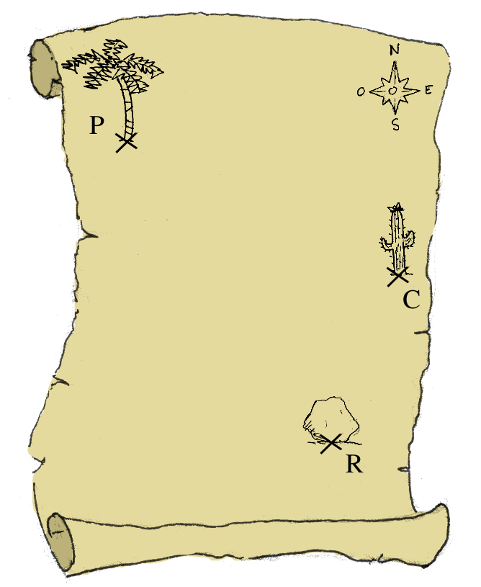
- : La carte au trésor

148

30 pas
40 pas
Le pirate Long John Silver a laissé une carte indiquant l'emplacement de son trésor.
« Mon trésor se trouve à 30 pas
du palmier et à
40 pas du rocher. »
  - Sur du papier calque, reproduis la carte ci-contre. Recherche la position du trésor.
  - Les indications de Long John Silver suffisent-elles à localiser précisément le trésor ?
  - Au dos de la carte, Long John Silver a précisé :
« Le trésor se situe à moins de 40 pas du cactus. »
Peux-tu alors trouver la position exacte du trésor ?

- : Construire et observer
Sur la figure ci-dessous, les cercles ont pour centres O et B, et pour rayon 4 cm. Reproduis cette figure sur une feuille à petits carreaux.
O
B
F
A
E
C
D
G
  - Trace en rouge les segments [OC], [OD] et [CD].
Comment s'appelle la figure obtenue ?
Pour cette figure, comment s'appellent les points O, C et D ?
  - Trace en bleu le triangle EFG et en vert le triangle OAB.

2

2

149

  - Que peux-tu dire des côtés du triangle OCD ? Comment s'appelle un tel triangle ?
  - Que peux-tu dire des côtés du triangle EFG ? Comment s'appelle un tel triangle ?
  - Que peux-tu dire des côtés du triangle OAB ? Comment s'appelle un tel triangle ?
- : Des triangles rectangles et des rectangles
  - Un triangle rectangle
Avec un logiciel de géométrie dynamique, on veut tracer un triangle ABC rectangle en A. Pour cela :
    - Trace un segment [AB].
    - Trace la perpendiculaire (d) à la droite (AB) passant par le point A.
    - Place un point C sur la droite (d) distinct du point A.
    - Termine ta construction en reliant les points et en rendant les droites invisibles.
  - Des quadrilatères particuliers
Construis un ou plusieurs exemples de quadrilatères correspondant aux consignes suivantes.
    - Un quadrilatère ayant exactement un angle droit.
    - Un quadrilatère ayant exactement deux angles droits.
    - Un quadrilatère ayant exactement trois angles droits.
Que remarques-tu ?
- : Puzzle de Sam Lloyd
A
x
y
  - Construction du puzzle
    - Construis deux demi-droites perpendiculaires [Ax) et [Ay), puis trace le cercle de centre A et de rayon 7,5 cm. Il coupe la demi-droite [Ax) en B et la demi-droite [Ay) en C.
    - Sur le segment [AC], place les points E et F tels que : AE = EF = 3 cm.
    - Trace la perpendiculaire à (AE) passant par le point E et place les points G et H sur cette droite tels que : EG = GH = 3 cm.
    - Trace la droite (BH), puis la perpendiculaire à la droite (BH) passant par le point C. Elle coupe la droite (BH) en J.
    - Trace le segment [AH].
    - Trace la droite (d₁) perpendiculaire à la droite (AE) passant par le point F, puis la perpendiculaire à la droite (EH) passant par le point G qui coupe le segment [AH] en I et la droite (d₁) en K.
    - Gomme les traits de construction afin de ne conserver que ceux du modèle ci-dessus.
Découpe les cinq pièces du puzzle.
  - Utilisation du puzzle
Utilise toutes les pièces du puzzle pour former successivement un carré, un rectangle, un triangle rectangle et un parallélogramme.
Construis une solution sur ton cahier pour chacune des formes demandées.

